Приложение № 6
ДОГОВОР № ___ Проект

на установку и эксплуатацию рекламных конструкций

г.Находка «___» ______ 20__ г.

Администрация Находкинского городского округа, в лице _____________ _________, действующего на основании ___________, именуемая в дальнейшем «Администрация», с одной стороны, и __________, в лице ______, действующего на основании ______, именуемое в дальнейшем «Рекламораспространитель» (владелец рекламных конструкций), с другой стороны, на основании постановления администрации Находкинского городского округа «О проведении аукциона на право заключения договора на установку и эксплуатацию рекламных конструкций» от 08.12.2025 № 2578 и протокола аукциона (протокола рассмотрения заявок на участие в аукционе) от ____20__г. № ___ заключили настоящий договор о нижеследующем.

1. ПРЕДМЕТ ДОГОВОРА

1.1. Рекламораспространителю предоставляется право возмездного использования земельных участков на территории Находкинского городского округа, государственная собственность на которые не разграничена, предназначенных для установки и эксплуатации рекламных конструкций на местах размещения, указанных в Перечне, являющемся Приложением № 1 к настоящему договору, далее по тексту - Перечень.

2. ПОРЯДОК РАСЧЕТОВ
2.1. Рекламораспространитель обязан оплатить стоимость приобретенного на торгах права на заключение договора на установку и эксплуатацию рекламных конструкций, указанных в п.1.1. настоящего договора, в сумме _____ руб. ___ коп., без учета НДС, в течение 15 дней со дня подписания настоящего договора (однократно) по следующим реквизитам:
Получатель: Управление федерального казначейства по Приморскому краю (МКУ «Находка ДАГиЗ»), ИНН 2508139510, КПП 250801001, БИК Банка 010507002, Единый казначейский счет 40102810545370000012, Казначейский счет: 03100643000000012000, Банк: ОКЦ № 1 ДГУ БАНКА РОССИИ//УФК по Приморскому краю, г. Владивосток, Код ОКТМО: 05714000.
Код по бюджетной классификации платежей за размещение средств наружной рекламы на рекламных местах, находящихся в муниципальной собственности:
877 1 17 05040 04 0031 180 «прочие неналоговые доходы бюджетов городских округов (в части доходов от платежей, взимаемых за право заключения договоров на установку и эксплуатацию рекламных конструкций)». В назначении платежа: указать № договора на установку и эксплуатацию рекламных конструкций.
Сумма задатка в размере 253 800 руб. 00 коп., внесенная Рекламораспространителем согласно аукционной документации, засчитывается в сумму платежа за право на заключение договора на установку и эксплуатацию рекламных конструкций.
2.2. Размер платы по настоящему договору за предоставление мест размещения рекламных конструкций определяется согласно размерам платы по договору на установку и эксплуатацию рекламной конструкции за предоставление места размещения рекламной конструкции, утвержденным решением Думы Находкинского городского округа от 27.10.2016г № 999-НПА «О порядке заключения договоров на установку и эксплуатацию рекламных конструкций на территории Находкинского городского округа» (далее – решение Думы НГО 999-НПА).
Порядок определения размера платы, а также порядок, условия и сроки внесения платы за предоставление места размещения рекламной конструкции, а также дальнейшие изменения размера платы происходят на основании принимаемых актов Думы Находкинского городского округа без дополнительного соглашения между сторонами. Перерасчет платы производится с момента вступления в силу нормативного акта, на основании которого изменяется порядок и (или) размер платы.
При подписании договора плата в год за предоставление мест размещения рекламных конструкций устанавливается согласно Расчету, являющемуся Приложением № 2 к настоящему договору, (расчет произведен за один календарный год).
2.3. Оплата по договору на установку и эксплуатацию рекламных конструкций за предоставление мест размещения рекламных конструкций вносится рекламораспространителем ежеквартально, равными долями не позднее 20 числа последнего месяца квартала и до 1 декабря за 4 квартал текущего года за каждый календарный год в соответствии со сроком действия договора, указанным в пункте 3.1. настоящего договора, путем ее перечисления на счет по следующим реквизитам:
Получатель: Управление федерального казначейства по Приморскому краю (МКУ «Находка ДАГиЗ»), ИНН 2508139510, КПП 250801001, БИК Банка 010507002, Единый казначейский счет 40102810545370000012, Казначейский счет: 03100643000000012000, Банк: ОКЦ № 1 ДГУ БАНКА РОССИИ//УФК по Приморскому краю, г. Владивосток, Код ОКТМО: 05714000.
Код по бюджетной классификации платежей за размещение средств наружной рекламы на рекламных местах, находящихся в муниципальной собственности:
877 1 17 05040 04 0030 180 «Прочие неналоговые доходы бюджетов городских округов (в части доходов от платежей, взимаемых за установку и эксплуатацию рекламных конструкций)».
Платежи, подлежащие доплате при перерасчете, оплачиваются в течение 15 (пятнадцать) дней с момента получения уведомления Администрации или МКУ «Находка ДАГиЗ».
2.4. Датой поступления платежа считается дата поступления его на счет Управления Федерального казначейства.
2.5. НДС Рекламораспространитель перечисляет самостоятельно в Управление федерального казначейства по Приморскому краю по месту регистрации предприятия в Инспекции Федеральной налоговой службы России.
2.6. Задержка оплаты по настоящему договору более двух сроков подряд является основанием для его досрочного расторжения по инициативе Администрации в одностороннем порядке.
2.7. Оплата по договору за предоставление мест размещения рекламных конструкций начисляется с момента подписания его обеими сторонами.
2.8. В случае отказа Рекламораспространителя от места размещения рекламной конструкции, указанной в Перечне, денежные средства, оплаченные Рекламораспространителем согласно п. 2.1. настоящего договора, Администрацией не возвращаются.
2.9. Поступающие по настоящему договору платежи при наличии долга по плате за предоставление мест размещения рекламных конструкций за предшествующие периоды засчитываются, прежде всего, в счет погашения долга.
2.10. В случае если по окончании срока действия настоящего договора рекламные конструкции не будут демонтированы с рекламных мест, плата за предоставление мест размещения рекламных конструкций начисляется до даты демонтажа рекламных конструкций.

3. СРОК ДЕЙСТВИЯ ДОГОВОРА

3.1. Настоящий договор вступает в действие с момента подписания его обеими сторонами и действует по ____________ года.
3.2. Рекламораспространитель вправе установить и эксплуатировать рекламные конструкции на рекламных местах, предусмотренных пунктом 1.1. настоящего договора, по адресам и в границах рекламных мест, утвержденных Схемой размещения рекламных конструкций на территории Находкинского городского округа,
с ____________ года по ________________ года.
3.3. Настоящий договор досрочно прекращает свое действие в случае аннулирования органом местного самоуправления Разрешений на установку и эксплуатацию рекламных конструкций на территории Находкинского городского округа, указанных в пункте 1.1. настоящего договора.
3.4. Настоящий договор может быть изменен или расторгнут по взаимному согласию сторон, а также в случаях, указанных в настоящем договоре и позволяющих сторонам это сделать в одностороннем порядке.
3.5. По инициативе Рекламораспространителя настоящий договор может быть расторгнут в случае невозможности использования рекламных мест в связи с существенным изменением обстоятельств, в том числе в связи с возникновением объективных обстоятельств, делающих невозможным дальнейшее размещение рекламных конструкций на рекламных местах.

4. ПРАВА И ОБЯЗАТЕЛЬСТВА СТОРОН
4.1. Администрация обязана:
4.1.1. Предоставить Рекламораспространителю рекламные места для установки и эксплуатации рекламных конструкций, предусмотренных пунктом 1.1. настоящего договора, по адресам и в границах рекламных мест, утвержденных Схемой размещения рекламных конструкций на территории Находкинского городского округа (Приложения №№ 3-7 к настоящему договору).
4.1.2. В течение срока действия настоящего договора сохранять всю разрешительную документацию и обеспечивать ее конфиденциальность.
4.1.3. В случае изменения градостроительной ситуации в результате деятельности по развитию территорий, осуществляемой в виде территориального планирования, градостроительного зонирования, планировки территории, архитектурно-строительного проектирования, строительства, капитального ремонта, реконструкции, сноса объектов капитального строительства, эксплуатации зданий, сооружений, комплексного развития территорий и их благоустройства, и объективной невозможности установки и/или эксплуатации рекламной конструкции на месте, предоставленном по итогам торгов, Администрация обязана исключить данное место из Схемы размещения рекламных конструкций на территории Находкинского городского округа и выплатить Рекламораспространителю компенсацию в соответствии с ч.20.1. ст. 19 Федерального Закона № 38-ФЗ «О рекламе».
4.1.4. Администрация вправе самостоятельно или силами третьих лиц произвести демонтаж рекламной конструкции или ее составной части в случае производства аварийных работ в охранной зоне инженерных коммуникаций в месте установки рекламной конструкции, выполнение которых невозможно без демонтажа рекламной конструкции.
По факту демонтажа рекламных конструкций Администрация уведомляет Рекламораспространителя.
Администрация не возмещает Рекламораспространителю затраты, связанные с восстановлением рекламных конструкций.
4.1.5. Администрация вправе осуществлять контроль за соблюдением сроков установки (демонтажа) и технического состояния рекламных конструкций.
4.2. Рекламораспространитель обязан:
4.2.1. Соблюдать требования законодательства Российской Федерации, Федерального закона «О рекламе», нормативные правовые акты Думы Находкинского городского округа, постановления и распоряжения администрации Находкинского городского округа. Рекламные конструкции должны соответствовать требованиям муниципальных нормативных правовых актов администрации Находкинского городского округа, государственным стандартам, санитарным нормам и правилам, техническим регламентам, а также иным требованиям, предъявляемым к такому виду рекламных конструкций.
4.2.2. Размещать рекламные конструкции в строгом соответствии с проектами на рекламные конструкции, разрешительной документацией и условиями настоящего договора.
4.2.3. Своевременно вносить плату в соответствии с разделом 2 настоящего договора без выставления счетов Администрацией.
4.2.4. За свой счет содержать рекламные конструкции в надлежащем техническом, санитарном и эстетическом состоянии, своевременно производить текущий ремонт, соблюдать правила безопасности и за свой счет производить необходимые восстановительные работы.
В случае если при установке или эксплуатации рекламных конструкций были нарушены техническое состояние или внешний вид участка, здания, сооружения или прилегающей к ним территории, Рекламораспространитель обязан устранить недостатки путем восстановления в том виде, какими они были до установки рекламных конструкций не позднее месяца с момента установки рекламных конструкций.
Указанные требования должны быть выполнены владельцем рекламных конструкций также в случае демонтажа рекламных конструкций.
4.2.5. В случае если Администрация либо иной контролирующий орган направит в адрес Рекламораспространителя мотивированное письменное предписание об устранении недостатков, предусмотренных п. 4.2.1., п. 4.2.2., п. 4.2.4., п. 4.5. и разделом 6 настоящего договора, Рекламораспространитель обязан в течение 15 дней с момента получения предписания устранить указанные недостатки с последующим извещением Администрации либо иного органа, выдавшего предписание. Неисполнение предписания является основанием для досрочного расторжения договора по инициативе Администрации в одностороннем порядке.
4.2.6. Предоставить Администрации право на размещение социальной рекламы на рекламных конструкциях, в случае возникновения необходимости такого размещения, а также размещать на рекламных конструкциях социальную рекламу в соответствии со ст. 10 Федерального закона от 13.03.2006 № 38-ФЗ «О рекламе».
4.2.7. Демонтировать рекламные конструкции и информацию и привести рекламные места в первоначальное состояние в течение 30 дней с момента прекращения действия настоящего договора, о чем предоставить Администрации письменный отчет, а также произвести полный расчет за период действия настоящего договора.
В случае невыполнения обязанностей, указанных в первом абзаце настоящего пункта, администрация Находкинского городского округа выдает владельцу рекламных конструкций предписание о демонтаже рекламных конструкций, а также осуществляет другие действия в порядке, установленном Федеральным законом от 13.03.2006 № 38-ФЗ "О рекламе".
При неисполнении в установленные сроки Рекламораспространителем обязанности по демонтажу рекламных конструкций Администрация вправе самостоятельно осуществить работы по демонтажу рекламных конструкций с последующей компенсацией произведенных затрат, возложив на Рекламораспространителя разумные расходы, понесенные в связи с удалением информации, демонтажем, восстановительными работами на месте размещения рекламных конструкций, хранением и в необходимых случаях уничтожением рекламных конструкций. Администрация не несет перед Рекламораспространителем ответственности за убытки, возникшие у него вследствие удаления информации и демонтажа рекламных конструкций.
4.2.8. Обратиться в Администрацию за получением разрешений на установку и эксплуатацию рекламных конструкций, указанных в п. 1.1. настоящего договора, в соответствии с действующим законодательством Российской Федерации. Эксплуатация рекламных конструкций допускается при наличии настоящего договора и оформленных в установленном порядке разрешений на установку и эксплуатацию рекламных конструкций на территории Находкинского городского округа.
4.2.9. Самостоятельно и за свой счет решить вопросы о подключении рекламных конструкций к электрическим сетям для обеспечения подсветки информационных полей и территории, прилегающей к рекламным конструкциям, в вечернее и ночное время суток.
Рекламораспространитель несет ответственность за любые нарушения правил безопасности, а также неисправности и аварийные ситуации, возникшие на сетях наружного освещения ввиду нарушений условий монтажа и эксплуатации рекламных конструкций.
4.2.10. В случае реорганизации юридического лица не позднее чем в пятидневный срок с момента внесения записи в Единый государственный реестр юридических лиц письменно уведомить Администрацию о правопреемниках по данному договору.
4.2.11. До начала проведения работ по установке отдельно стоящих рекламных конструкций уточнить места установки рекламных конструкций в уполномоченном органе Администрации и получить разрешения на проведение земельных работ в порядке, предусмотренном муниципальным правовым актом администрации Находкинского городского округа.
4.2.12. Самостоятельно и за свой счет демонтировать рекламную конструкцию в течение 3-х (трех) дней с момента выдачи предписания Администрации на срок, указанный в предписании, в случае, если установка (эксплуатация) какой-либо рекламной конструкции из Перечня в течение периода действия договора в определенный предписанием период будет мешать производству работ по ремонту инженерных сетей (водопровода, канализации, кабельных сетей, газопроводов). После окончания работ по ремонту инженерных сетей самостоятельно и за свой счет восстановить такую рекламную конструкцию на том же месте. Если такая рекламная конструкция будет демонтирована городскими службами самостоятельно по истечении 3-х (трех) дней с момента выдачи предписания о необходимости демонтажа, после окончания производства работ по ремонту инженерных сетей самостоятельно и за свой счет отремонтировать рекламную конструкцию и восстановить на том же месте.
4.2.13. За свой счет осуществлять монтаж и демонтаж рекламных конструкций, нести расходы, связанные с их эксплуатацией, включая расходы на возмещение вреда, причиненного третьим лицам в связи с эксплуатацией рекламных конструкций.
4.2.14. Выполнять условия эксплуатации инженерных коммуникаций, согласно требованиям соответствующих служб, беспрепятственно допускать к рекламным конструкциям и объектам недвижимого имущества, к которым присоединяются рекламные конструкции, работников соответствующих служб для производства работ, связанных с ремонтом, обслуживанием и эксплуатацией инженерных коммуникаций.
4.3. Рекламораспространитель имеет право беспрепятственного доступа к объектам недвижимого имущества, к которым присоединяются рекламные конструкции, и пользования этими объектами в целях, связанных с осуществлением прав владельца рекламных конструкций, в том числе с их эксплуатацией, техническим обслуживанием и демонтажем.
4.4. Передача прав по настоящему договору третьим лицам не допускается.
4.5. Рекламные конструкции должны использоваться исключительно в целях распространения рекламы, социальной рекламы. При распространении рекламы, социальной рекламы необходимо соблюдать требования действующего законодательства Российской Федерации, в том числе требования законодательства о государственном языке Российской Федерации.

5. ОТВЕТСТВЕННОСТЬ СТОРОН

5.1. За нарушение условий настоящего договора стороны несут ответственность, предусмотренную законодательством Российской Федерации.
5.2. За нарушение сроков внесения платы по настоящему договору, указанной в разделе 2 настоящего договора, Рекламораспространитель выплачивает Администрации неустойку (пеню) из расчета 0,5 процентов от размера невнесенной платы за каждый день просрочки. Пени оплачиваются Рекламораспространителем в порядке, предусмотренном разделом 2 настоящего договора.
5.3. За нарушение сроков, предусмотренных п. 4.2.7. настоящего договора, Рекламораспространитель уплачивает Администрации штраф в размере 40 % от годовой суммы настоящего договора.
5.4. Уплата пени, штрафов установленных настоящим договором, не освобождает Рекламораспространителя от выполнения принятых им на себя обязательств и устранения нарушений.
5.5. Стороны обязуются извещать друг друга о перемене адреса, наименования, номера расчетного счета в течение 7 календарных дней с момента изменения реквизитов. При неуведомлении о смене реквизитов все извещения и другие документы, посланные одной из сторон, считаются врученными другой стороне.
5.6. Стороны вправе направлять друг другу письма (уведомления, требования, предписания) по почте по юридическому или почтовому адресу либо путем вручения непосредственно адресату под роспись, а также на электронную почту и по факсимильной связи. Если письмо (уведомление, требование, предписание) направляется адресату по почте, адресат считается получившим письмо (уведомление, требование, предписание) в случае его направления по последнему известному месту нахождения адресата, даже в случае отсутствия адресата по указанному адресу. Если письмо (уведомление, требование, предписание) направляется адресату по электронной почте или факсимильной связи, адресат считается получившим письмо (уведомление, требование, предписание) в случае его направления по адресу электронной почты и (или) номеру факса, указанным в настоящем договоре.
5.7. В случае неустановки рекламных конструкций на местах и по адресам размещения, указанным в п. 1.1 настоящего договора, либо отсутствия рекламной информации на них, Рекламораспространитель не освобождается от обязательств по настоящему договору.
5.8. Рекламораспространитель несет ответственность за нарушения Федерального закона «О рекламе», допущенные им при установке и эксплуатации рекламных конструкций, а также за ущерб, причиненный рекламными конструкциями жизни, здоровью и имуществу третьих лиц, в соответствии с действующим законодательством.

6. ОБЩИЕ ТРЕБОВАНИЯ К УСТАНОВКЕ И ЭКСПЛУАТАЦИИ
ОТДЕЛЬНО СТОЯЩИХ РЕКЛАМНЫХ КОНСТРУКЦИЙ

6.1. Рекламные конструкции должны быть выполнены из прочных материалов, стойких к коррозии, и соответствовать расчету на прочность. Материалы, используемые при изготовлении конструкции, также должны отвечать требованиям качества и безопасности, установленным законодательством Российской Федерации.
6.2. Конструкции должны быть спроектированы, изготовлены и смонтированы в соответствии с существующими строительными нормами и правилами, правилами устройства электроустановок (в том числе с требованиями к освещенности, электромагнитному излучению и пр.), должны отвечать требованиями пожарной безопасности.
6.3. Проект на рекламную конструкцию должен содержать эскизные проработки рекламной конструкции, определяющие ее основные характеристики, включая внешнее декоративное оформление конструкции, расчет фундамента, чертеж рекламной конструкции с указанием материалов, узлов крепления и способа установки, а также расчет прочности рекламной конструкции по ветровой нагрузке и взаимосвязь с прилегающим участком (привязка к предполагаемому месту размещения), топографическую съемку земельного участка места размещения рекламной конструкции с нанесением коммуникаций и указанием точного места размещения рекламной конструкции (масштаб 1:500), с привязкой к окружающей застройке, элементам благоустройства, проезжей части и тротуаров, ранее установленных рекламных конструкций. Проект должен быть разработан в организации, имеющей лицензию на оказание данного вида услуг. Рекламораспространитель вправе самостоятельно выбирать проектировщика для проведения работ, связанных с разработкой проекта при условии соблюдения требований законодательства Российской Федерации.
6.4. Строительно-монтажные работы по установке и эксплуатации рекламных конструкций выполняются организациями, имеющими соответствующие разрешения на проведение таких работ.
6.5. Рекламные конструкции, выполненные в одностороннем варианте, должны иметь декоративно оформленную обратную сторону или закрыты материей светлых тонов или с видом достопримечательных мест Приморского края.
В случае временного отсутствия на рекламной конструкции с неподвижным изображением на плоскости информационного поля рекламы, социальной рекламы, информационное поле такой рекламной конструкции должно быть закрыто однотонной баннерной тканью светлых тонов или с видом достопримечательных мест Приморского края.
Рекомендуемый цвет каркаса и опоры рекламных конструкций - серый, светло-серый.
6.6. Фундаменты опор рекламных конструкций не должны выступать над уровнем земли более чем на 5 см. В исключительных случаях, когда заглубление фундамента невозможно, по согласованию с уполномоченным органом, допускается выступ фундамента над уровнем земли с условием его декоративно-художественного оформления.
6.7. Конструктивные элементы жесткости, торцевые поверхности и крепления рекламных конструкций (болтовые соединения, элементы опор, технологические косынки и другие элементы жесткости и крепления рекламных конструкций) должны быть закрыты декоративными элементами. Рекламные конструкции не должны иметь видимых элементов соединения различных частей конструкции (крепление осветительной арматуры, соединения с основанием и т.д.).
6.8. Конструкции должны содержаться в порядке, обеспечивать быструю и нетрудоемкую смену рекламной экспозиции.
6.9. Рекламные конструкции должны иметь подсвет в темное время суток. Для освещения рекламно-информационного поля конструкции должны использоваться световые приборы промышленного изготовления, обеспечивающие выполнение требований электро- и пожаробезопасности. Крепление светового прибора должно обеспечивать его надежное соединение с конструкцией и выдерживать ветровую и снеговую нагрузки, вибрационные и ударные воздействия.
Подключение рекламных конструкций к электрическим сетям должно осуществляться специализированной организацией, имеющей допуск для работы в электроустановках.
При монтаже и эксплуатации светотехнического оборудования, должны выполняться нормы и требования к светотехническим и электрическим характеристикам оборудования. При наружном освещении реклама должна иметь эффективный экран, предотвращающий попадание лучей на проезжую часть либо ее участок, при этом искусственное освещение должно иметь такую яркость, которая не должна ослеплять водителя или ухудшать его поле зрения или каким-либо иным способом мешать восприятию водителем дорожной обстановки или эксплуатации транспортных средств.
Подключение к сетям наружного освещения должно выполняться проводом СИП 2 х 16 с прокалывающими зажимами ОР-645, подводящий провод на рекламной конструкции должен быть закреплен на стойке.
6.10. Обязательным условием является наличие на рекламных конструкциях маркировки с указанием полного названия владельца, его телефона, номера рекламного места и номера в Схеме. Маркировка должна содержать актуальную контактную информацию, быть читаемая, размещаться под рекламно-информационным полем.
6.11. Владелец рекламных конструкций должен содержать рекламные конструкции в течение всего срока их эксплуатации в надлежащем техническом, санитарном и эстетическом состоянии, которое определяется:
1) целостностью рекламных конструкций;
2) отсутствием механических повреждений;
3) отсутствием порывов рекламных материалов;
4) наличием покрашенного каркаса;
5) отсутствием ржавчины, коррозии и грязи на всех частях и элементах рекламных конструкций наклеенных объявлений, посторонних надписей, изображений и других информационных сообщений;
6) подсветом рекламных конструкций (в зависимости от типов и видов рекламных конструкций) в темное время суток в соответствии с графиком работы уличного освещения. Используемые на рекламных конструкциях осветительные приборы и устройства должны устанавливаться таким образом, чтобы исключить ослепление участников дорожного движения прямыми или отраженными световыми лучами;
7) соответствием рекламных конструкций проектной документации.
6.12. Владелец рекламных конструкций (рекламораспространитель) обязан мыть и очищать от загрязнений принадлежащие ему рекламные конструкции по мере необходимости, а также обеспечить надлежащее санитарное состояние прилегающей территории от загрязнения в пределах 5 метров по периметру опор рекламных конструкций.
6.13. В случае необходимости приведения рекламных конструкций в надлежащий вид владельцы рекламных конструкций (рекламораспространители) обязаны выполнить их очистку и покраску, устранить повреждения рекламных изображений и (или) конструкций после выявления указанных фактов и (или) по предписаниям администрации Находкинского городского округа, о чем администрация уведомляет владельцев рекламных конструкций (рекламораспространителей) с использованием телефонной связи, факсимильной связи или с использованием электронной почты.
Приведение рекламных конструкций в надлежащее техническое, санитарное и эстетическое состояние осуществляется владельцами рекламных конструкций от одного до трех рабочих дней со дня выявления указанных фактов. В случае опасных метеорологических явлений режим работ по приведению рекламных конструкций в надлежащее техническое, санитарное и эстетическое состояние устанавливается в соответствии с указаниями соответствующих оперативных служб.
6.14. Не допускаются установка и эксплуатация рекламных конструкций с испорченным изображением, с изображением, утратившим актуальность, с другими дефектами более одного дня со дня выявления указанных фактов, а также без размещения на них рекламной или социальной информации, за исключением времени проведения работ по смене изображения.
6.15. Не допускается производить смену изображений на рекламных конструкциях с заездом автотранспорта на газоны.

7. РАСТОРЖЕНИЕ ДОГОВОРА

7.1. Администрация вправе расторгнуть настоящий договор в одностороннем порядке в случаях:
1) размещения на рекламных конструкциях материалов, не относящихся к рекламе или социальной рекламе, или использования рекламных конструкций не по целевому назначению;
2) нарушения сроков внесения платежа по договору более чем два раза в течение двенадцати месяцев или просрочка внесения платежа более чем за два месяца;
3) досрочного аннулирования или признания недействительными в установленном законом порядке разрешений на установку и эксплуатацию рекламных конструкций;
4) несоответствия установленных рекламных конструкций технической документации, указанной в заявлениях о выдаче разрешений на установку рекламных конструкций, а также требованиям, прописанным в разрешениях на установку и эксплуатацию рекламных конструкций, условиям договора;
5) невыполнения рекламораспространителем требований об устранении несоответствия рекламных конструкций техническим требованиям;
6) изменения градостроительной ситуации, в том числе при реализации концепт-программы установок рекламных конструкций на территории, на которой устанавливаются рекламные конструкции;
7) в иных случаях, предусмотренных законодательством Российской Федерации.
7.2. В случае существенного нарушения настоящего договора со стороны Администрации Рекламораспространитель имеет право расторгнуть настоящий договор в одностороннем внесудебном порядке лишь при условии отсутствия задолженности по настоящему договору, осуществления демонтажа рекламных конструкций и проведения восстановительных работ на местах их размещения. Письменное уведомление о расторжении настоящего договора должно быть направлено в администрацию не менее чем за 2 (два) месяца до предполагаемой даты расторжения настоящего договора.
8. ОСОБЫЕ УСЛОВИЯ

8.1. Все споры по настоящему договору регулируются путем переговоров, при недостижении согласия все споры по настоящему договору разрешаются в Арбитражном суде Приморского края.
8.2. Администрация не вправе предоставлять места размещения рекламных конструкций (рекламные места) третьим лицам на весь период действия договора.
8.3. Рекламораспространитель обязан возмещать затраты по электроэнергии на освещение рекламных конструкций в темное время суток в случае, если любая рекламная конструкция из Перечня оснащена приборами освещения и подключена к сетям городского наружного освещения, за весь период, указанный в п. 3.2. настоящего договора, с момента её фактического подключения к сетям городского наружного освещения.
Оплата за возмещение затрат по электроэнергии определяется на основании актов уполномоченного органа об установлении цен (тарифов) на электрическую энергию (мощность), поставляемую покупателям на территории Приморского края, за исключением электрической энергии (мощности), поставляемой населению и приравненным к нему категориям потребителей, на соответствующий год. Размер платы определяется исходя из предоставленных в Администрацию Рекламораспространителем сведений о количестве и фактической мощности приборов освещения на любой рекламной конструкции из Перечня, подключенной к сетям городского наружного освещения.
8.4. В случае если рекламная конструкция оснащена приборами освещения и подключена к сетям наружного освещения, порядок определения размера затрат по электроэнергии, а также порядок, условия и сроки внесения затрат по электроэнергии на освещение рекламных конструкций в темное время суток, а также дальнейшие изменения размера затрат по электроэнергии происходят на основании принимаемых актов уполномоченного органа без дополнительного соглашения между сторонами.
8.5. Рекламораспространитель возмещает затраты по электроэнергии на освещение рекламных конструкций в темное время суток в течение 15 (пятнадцать) дней с момента получения уведомления (расчета) Администрации путем перечисления на бюджетный счет Администрации по реквизитам, указанным в п. 2.3. настоящего договора.
В назначении платежа необходимо указать: «возмещение затрат по электроэнергии, № и дату настоящего договора и/или номер рекламного места».
Платежи, подлежащие доплате при перерасчете, оплачиваются в течение 15 (пятнадцать) дней с момента получения уведомления Администрации.
8.6. Рекламораспространитель обязан предоставить в Администрацию сведения о рекламных конструкциях, оборудованных приборами освещения, о количестве и о фактической мощности приборов освещения на них в течение 3 (три) дней с момента фактического подключения к сетям городского наружного освещения.

Настоящий договор составлен в 2 экземплярах по одному для каждой из сторон. Экземпляры настоящего договора равны по своей юридической силе.

АДРЕСА, РЕКВИЗИТЫ, ПОДПИСИ СТОРОН

Администрация Находкинского городского округа  692904, г.Находка, Находкинский проспект, 16,  Телефон: 69-21-86, 69-81-13  E-mail: arh@nakhodka-city.ru, reklama@nakhodka-city.ru | Рекламораспространитель  ________________________

«Администрация»  _________________________  М.П. | «Рекламораспространитель»  _________________________  М.П.

Приложение № 1
к договору № ______ от « » 20 г.
ПЕРЕЧЕНЬ
мест размещения рекламных конструкций

№ п/п | № рекламного места | №  РК* в схеме | Адрес размещения РК, в соответствии со схемой размещения рекламных конструкций на территории Находкинского городского округа | Тип РК | Вид РК | Размер рекламно-информационного поля одной стороны РК (м) | Количест  во рекламно-информа  ционных сторон РК (шт) | Общая площадь рекламно-информационной поверхности РК (кв.м.) | Координаты характерной точки места установки центра оси (центра опоры) РК в местной системе координат МСК-25
1 | 2 | 3 | 4 | 5 | 6 | 7 | 8 | 9 | 10
1 | 1056 | 234 | Край Приморский, город Находка, Проспект Мира, 20 | Билборд | Отдельно стоящая | 3х6 | 2 | 36 | Х 328049.84;  У 2232520.09
2 | 1059 | 285 | Край Приморский, город Находка, напротив Находкинский пр-т, 5В | Билборд | Отдельно стоящая | 3х6 | 2 | 36 | Х 327911.72;  У 2233053.95
3 | 1060 | 287 | Край Приморский, город Находка, напротив Находкинский пр-т, 5В | Билборд | Отдельно стоящая | 3х6 | 2 | 36 | Х 327942.30;  У 2233075.21
4 | 1439 | 512 | Край Приморский, город Находка, Находкинский проспект, 26 | Билборд | Отдельно стоящая | 3х6 | 2 | 36 | Х 326807.12;  У 2232263.93
5 | 1121 | 513 | Край Приморский, город Находка, Находкинский проспект, 7 В | Билборд | Отдельно стоящая | 3х6 | 2 | 36 | Х 327576.13;  У 2232900.24
*РК – рекламная конструкция

«Администрация»  _________________________  М.П. | «Рекламораспространитель»  _________________________ М.П.
Приложение № 2

Расчет к договору № ___ от « » 20 г.
за предоставление мест размещения рекламных конструкций
с ___ 20__ года:

№ п/п | № рекламно  го места | №  РК в схе  ме | Адрес размещения РК, в соответствии со схемой размещения рекламных конструкций на территории Находкинского городского округа | Тип РК | Вид РК | Размер рекламно-инфор  мационного поля одной сторо  ны РК (м) | Количест  во рекламно-информа  ционных сторон РК (шт) | Общая площадь рекламно-информационной поверхности РК (кв.м.) | Зона разме  щения РК | Поправочный коэффи  циент, учитывающий катего  рию зоны размеще  ния РК (К) | С - размер стоимости в год (руб.) | Ск - размер стоимости в квартал (руб.)
1 | 2 | 3 | 4 | 5 | 6 | 7 | 8 | 9 | 10 | 11 | 12 | 13
1 | 1056 | 234 | Край Приморский, город Находка, Проспект Мира, 20 | Билборд | Отдельно стоящая | 3х6 | 2 | 36 | 1 | 1 | 33840,00 | 8460,00
2 | 1059 | 285 | Край Приморский, город Находка, напротив Находкинский пр-т, 5В | Билборд | Отдельно стоящая | 3х6 | 2 | 36 | 1 | 1 | 33840,00 | 8460,00
3 | 1060 | 287 | Край Приморский, город Находка, напротив Находкинский пр-т, 5В | Билборд | Отдельно стоящая | 3х6 | 2 | 36 | 1 | 1 | 33840,00 | 8460,00
4 | 1439 | 512 | Край Приморский, город Находка, Находкинский проспект, 26 | Билборд | Отдельно стоящая | 3х6 | 2 | 36 | 1 | 1 | 33840,00 | 8460,00
5 | 1121 | 513 | Край Приморский, город Находка, Находкинский проспект, 7 В | Билборд | Отдельно стоящая | 3х6 | 2 | 36 | 1 | 1 | 33840,00 | 8460,00
ИТОГО: |  |  |  |  |  |  |  |  |  |  | 169 200,00 | 42 300,00

Размер стоимости в год:

С = БС (940 руб) x П x К , где БС - базовая стоимость 1 кв. м. в год в зависимости от вида и типа рекламных конструкций (руб.), П - площадь рекламно-информационного поля (кв. м), К - поправочный коэффициент, учитывающий категорию зоны размещения рекламных конструкций.

При размещении социальной рекламы к базовой стоимости, установленной пунктом 2.1. решения Думы НГО 999-НПА, применяется поправочный коэффициент 0,5.

Расчет произведен в соответствии с решением Думы НГО 999-НПА.

«Администрация»  _________________________  М.П. | «Рекламораспространитель»  _________________________  М.П.

Приложение № 3
к Договору № от « » 20 г.

План размещения и фотомонтаж планируемой к установке рекламной конструкции:
№ рекламного места/№ в схеме - 1056/234

План размещения рекламной конструкции в схеме:

Фотомонтаж рекламной конструкции в схеме:

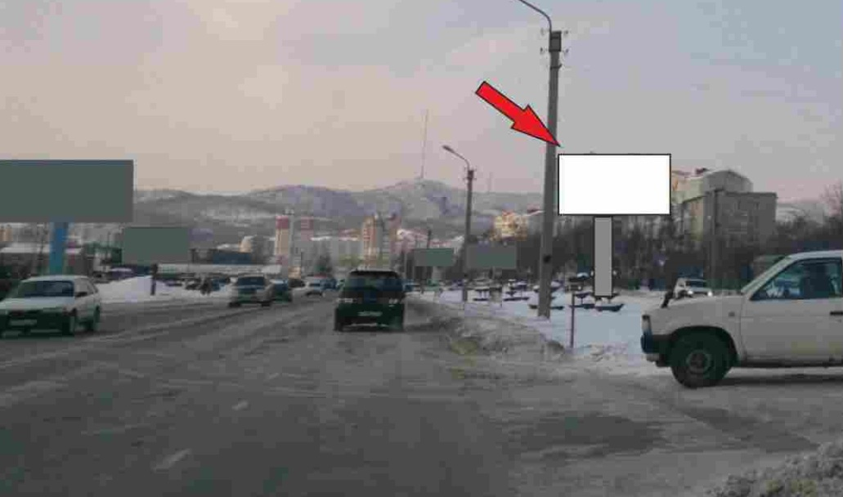

«Администрация»  __________________________  М.П. | «Рекламораспространитель»  _________________________  М.П.

Приложение № 4
к Договору № от « » 20 г.

План размещения и фотомонтаж планируемой к установке рекламной конструкции:
№ рекламного места/№ в схеме - 1059/285

План размещения рекламной конструкции в схеме:

Фотомонтаж рекламной конструкции в схеме:

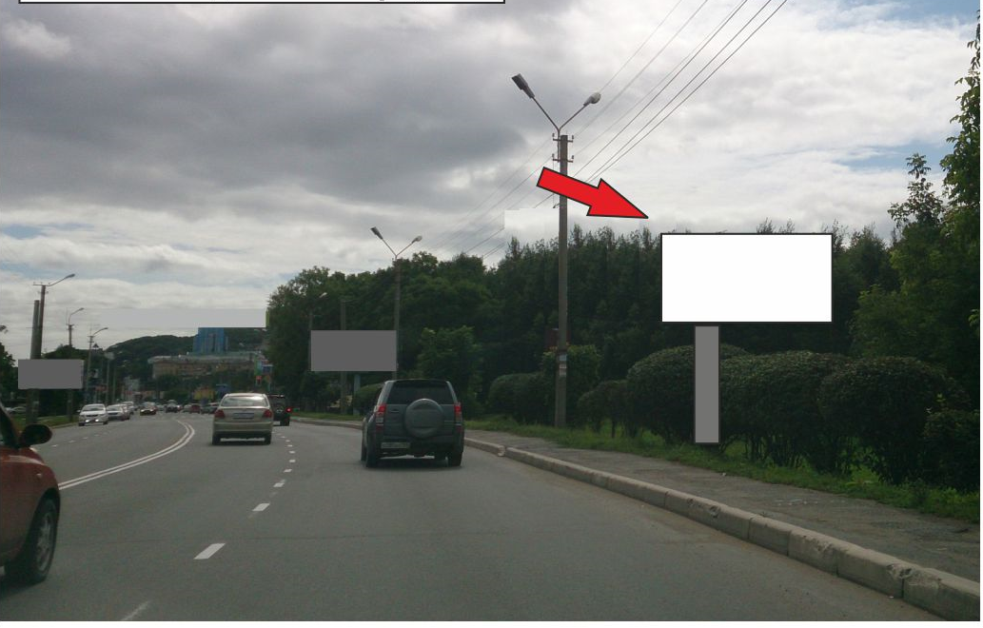

«Администрация»  __________________________  М.П. | «Рекламораспространитель»  _________________________  М.П.

Приложение № 5
к Договору № от « » 20 г.

План размещения и фотомонтаж планируемой к установке рекламной конструкции:
№ рекламного места/№ в схеме - 1060/287

План размещения рекламной конструкции в схеме:

Фотомонтаж рекламной конструкции в схеме:

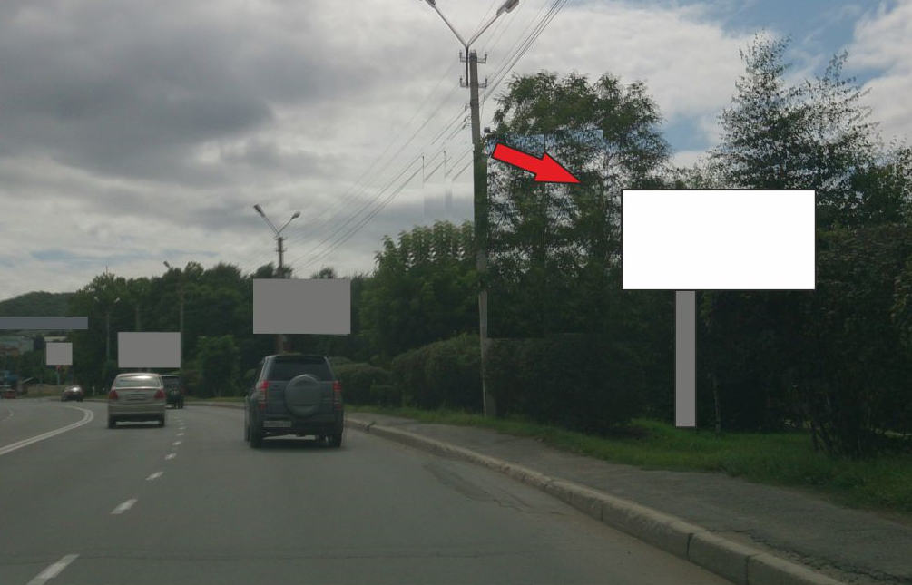

«Администрация»  __________________________  М.П. | «Рекламораспространитель»  _________________________  М.П.

Приложение № 6
к Договору № от « » 20 г.

План размещения и фотомонтаж планируемой к установке рекламной конструкции:
№ рекламного места/№ в схеме - 1439/512

План размещения рекламной конструкции в схеме:

Фотомонтаж рекламной конструкции в схеме:

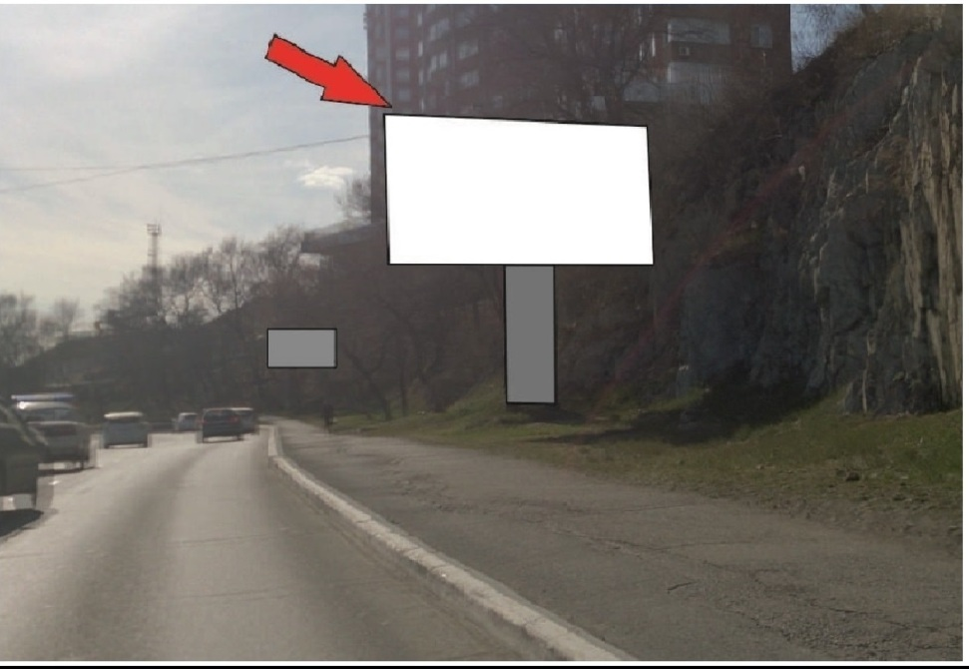

«Администрация»  __________________________  М.П. | «Рекламораспространитель»  _________________________  М.П.

Приложение № 7
к Договору № от « » 20 г.

План размещения и фотомонтаж планируемой к установке рекламной конструкции:
№ рекламного места/№ в схеме - 1121/513

План размещения рекламной конструкции в схеме:

Фотомонтаж рекламной конструкции в схеме:

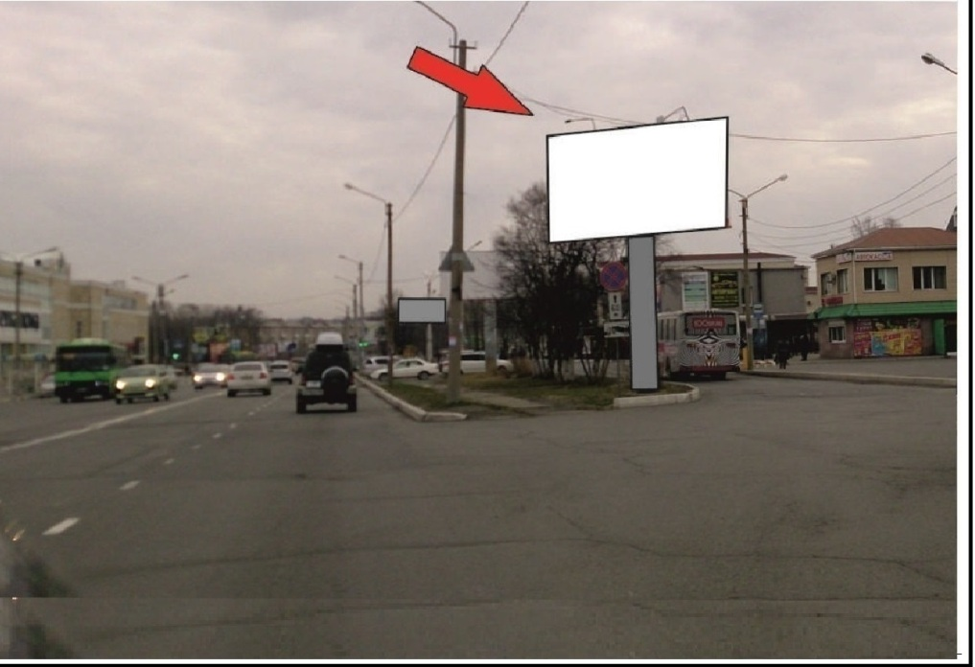

«Администрация»  __________________________  М.П. | «Рекламораспространитель»  _________________________  М.П.

